Прокуратура Советского района г. Самары разъясняет: Существует ли административная ответственность за употребление наркотиков?
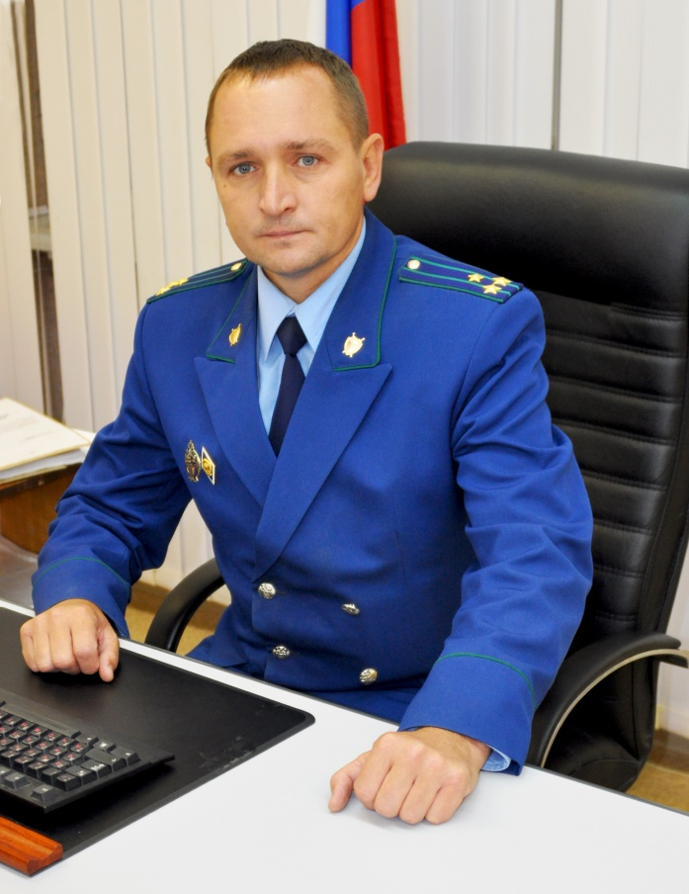
Уголовный кодекс Российской Федерации предусматривает ответственность за любые манипуляции (приобретение, хранение, перевозку, изготовление, переработку) с наркотическими средствами, но ответственность за употребление наркотиков им не предусмотрена. Однако законодатель предусмотрел ответственность за употребление наркотических средств в Кодексе об административных правонарушениях Российской Федерации, поясняет прокурор Советского района г. Самары Олег Алексеев.
Нормой статьи 6.9 КоАП РФ за потребление наркотических средств предусмотрена ответственность в виде административного ареста до 15 суток либо штрафа в размере пяти тысяч рублей. Необходимо сделать оговорку, что ответственность предусмотрена только за потребление наркотических средств без назначения врача.
Предусмотрена ли еще какая-нибудь административная ответственность за потребление наркотиков?
Да, отдельно частью 3 статьи 20.20 КоАП РФ установлена административная ответственность за потребление наркотических средств в общественных местах (улицах, стадионах, скверах, общественном транспорте и т.д.). Санкция также предусматривает административный арест до 15 суток и штраф в размере пяти тысяч рублей.
С какого возраста наступает такая ответственность?
Административной ответственности по указанным статьям подлежит лицо, достигшее на момент совершения административного правонарушения возраста шестнадцати лет.
- Если человек решивший, больше не потреблять наркотики обратиться в медицинскую организацию для лечения, его все равно привлекут к ответственности?
Нет, Кодексом предусмотрены обстоятельства освобождающие лицо от ответственности за употребление наркотических средств без назначения врача, одним из таких обстоятельств является добровольное обращение в медицинскую организацию для прохождения лечения.
Аналогично, если лицо в установленном порядке признается больным наркоманией и с его согласия направляется на медицинскую и (или) социальную реабилитацию, также освобождается от административной ответственности за совершение правонарушений, связанных с потреблением наркотических средств.

Настоящее разъяснение законодательства подготовлено работниками прокуратуры Самарской области во взаимодействии с участником проекта “Помощник прокурора” студентом 4 курса юридического факультета Самарского университета государственного управления «Международный институт рынка», Николаевым Вадимом.

23.04.2019

